Gesty.fr
Guide pour les parents d'élèves

Sommaire
Inscrivez votre ou vos enfants 3
Complétez votre profil 5
Importez vos pièces justificatives 7
Inscrivez votre enfant à la cantine 8
Inscrivez votre enfant en TAP ou en Garderie 11
Inscrivez votre enfant à un voyage scolaire 14

Inscrivez votre ou vos enfants

Lors de votre première connexion, un message vous informe que vous devez renseigner les informations scolaires concernant votre ou vos enfants.

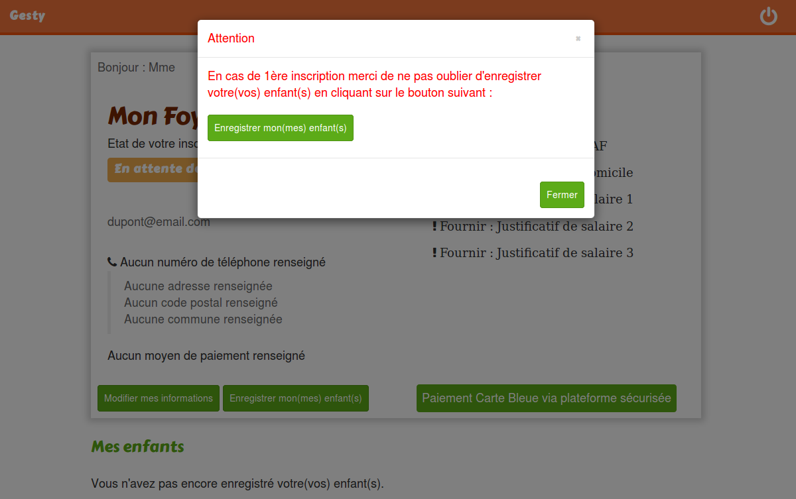
1. Cliquez sur le bouton « Enregistrer mon(mes) enfant(s) »
2. Entrez les informations demandées
3. Cliquez sur le bouton « Enregistrer mon enfant » pour enregistrer.
4. Répétez l'opération pour chacun de vos enfants

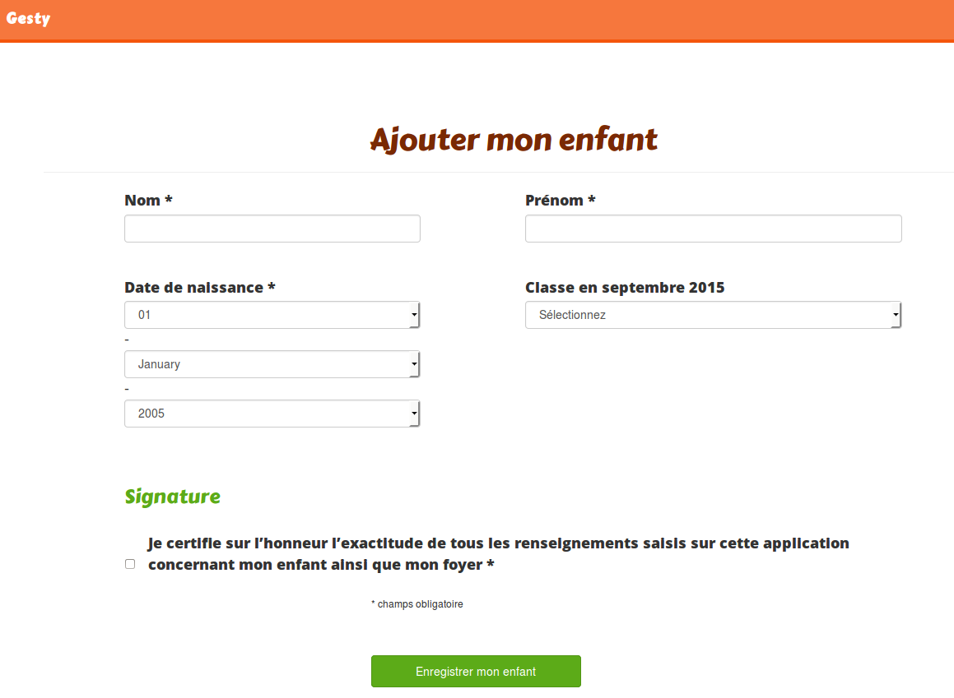
Après l'enregistrement, vous êtes à nouveau sur la page d'accueil, désormais vous pouvez consulter les informations concernant votre enfant.

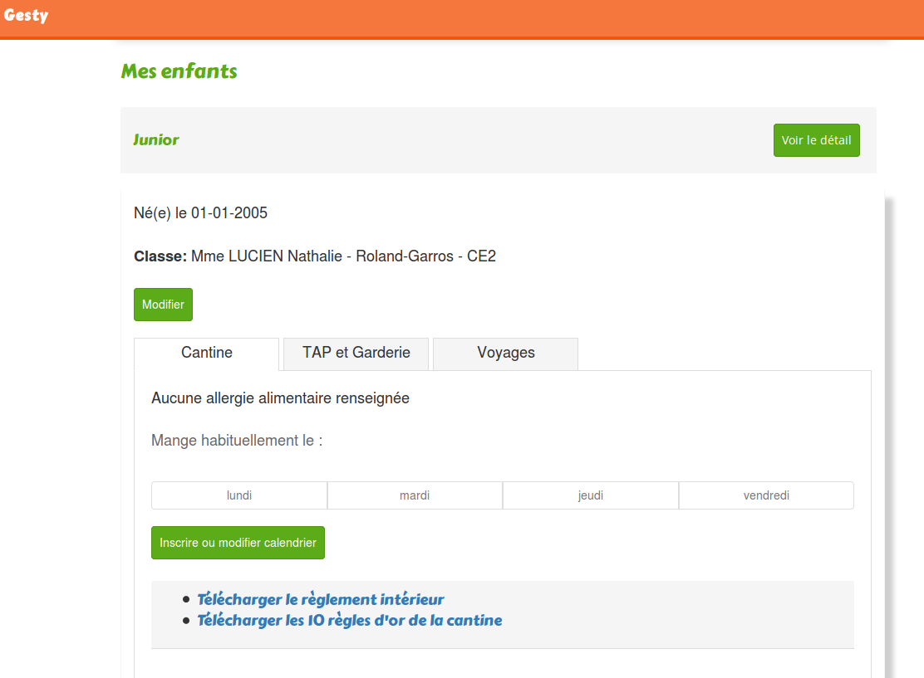

Complétez votre profil

A l'inscription vous avez uniquement saisi votre login et mot de passe. Afin de nous permettre de valider votre compte, vous devez compléter votre profil :
- renseignez votre fiche d'identité
- déposez vos pièces justificatives.

Pour cela rendez vous sur votre espace et depuis la page d'accueil cliquez sur « Modifier mes informations ».

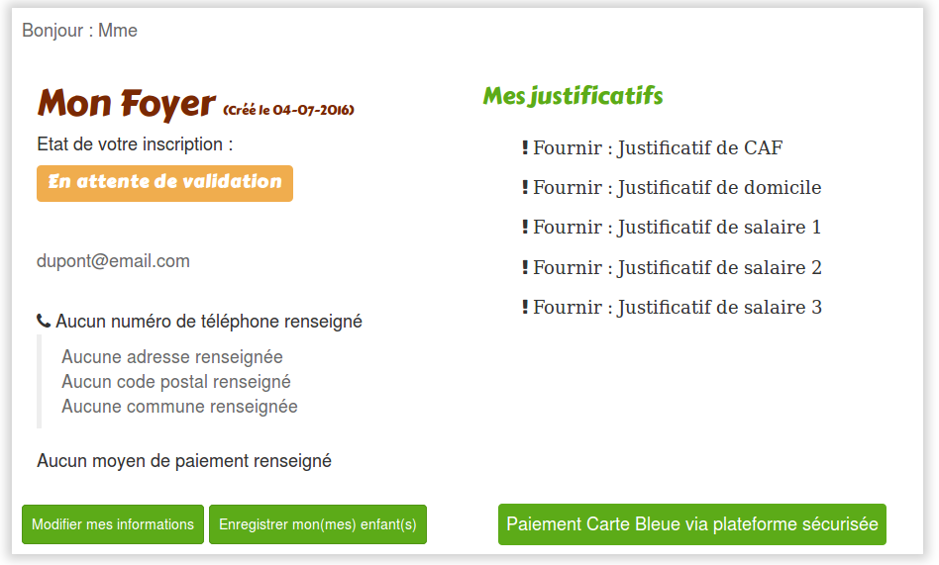

Vous accédez à l'écran suivant :

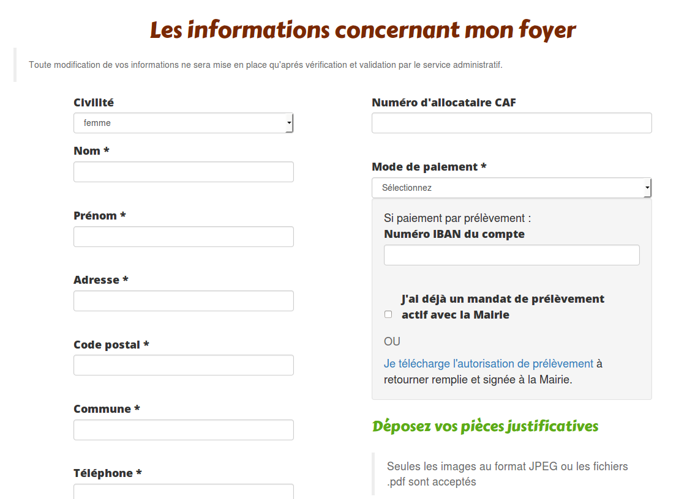
Notez que seules les informations signalées d'un astérisque sont obligatoires lors de la saisie. Si vous ne possédez pas vos pièces justificatives numérisées au moment de modifier votre profil, vous pourrez le compléter plus tard à tout moment.

Saisissez vos renseignements, puis faites défiler le formulaire vers le bas afin de faire apparaître le bouton « Envoyer ». Cliquez sur ce bouton pour enregistrer vos modifications.

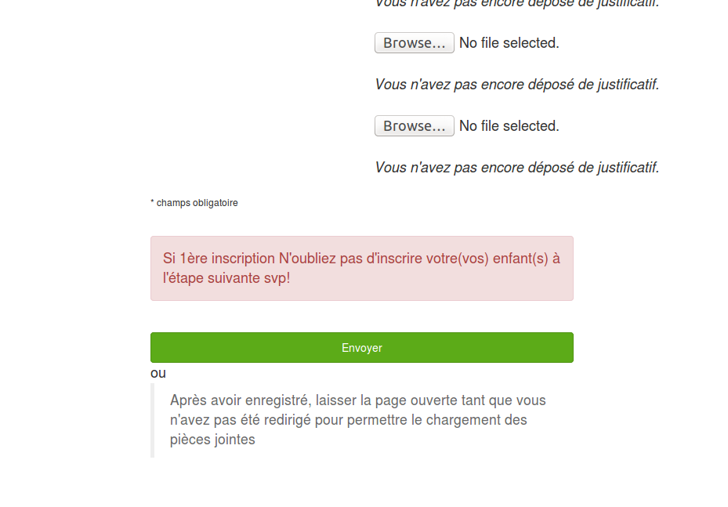

Importez vos pièces justificatives

Voici les documents que vous devez numériser et importer sur le site :

- Votre dernière notification de prestations CAF-MSA datée de moins de 3 mois.
- Un justificatif de domicile datée de moins de 3 mois. Si vous n'en fournissez pas, le tarif hors commune sera appliqué à toutes les factures.
- Vos trois derniers justificatifs de revenus (salaires, traitements, attestations employeurs)

Ces documents doivent être numérisés au choix au format image (JPEG, PNG) ou au format PDF.

Lorsque vous avez tous les documents demandés :

1. Depuis votre espace, rendez vous à nouveau sur le formulaire en cliquant sur « Modifier mes informations ».

2. Déposer vos fichiers en suivant les instructions.

3. Validez en cliquant sur « Envoyer »

Inscrivez votre enfant à la cantine

Depuis la page d'accueil de votre espace, faites défiler la page vers le bas, et cliquez sur « Voir le détail » pour faire apparaître les informations d'un de vos enfants que souhaitez inscrire à la cantine.

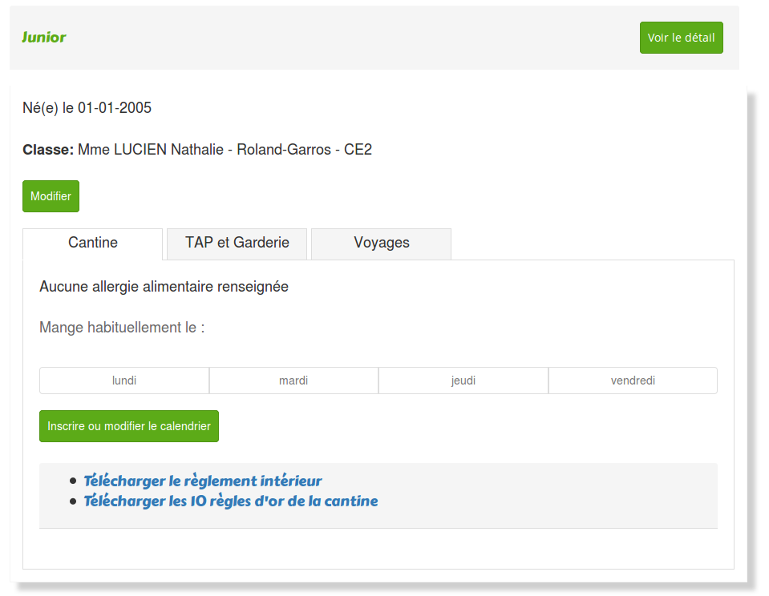
Par défaut, l'onglet « Cantine » est déjà sélectionné. Si ce n'est pas le cas, cliquez sur cet onglet pour faire apparaître l'écran correspondant.
Vous pouvez télécharger, et si vous le souhaitez, imprimer le règlement intérieur et les 10 règles d'or de la cantine au format PDF.

Pour inscrire votre enfant pour l'année scolaire cliquez sur « Inscrire ou modifier le calendrier ».

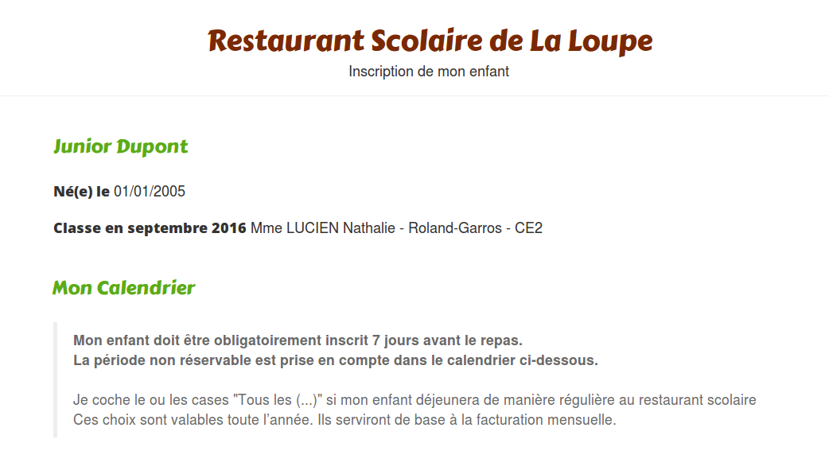

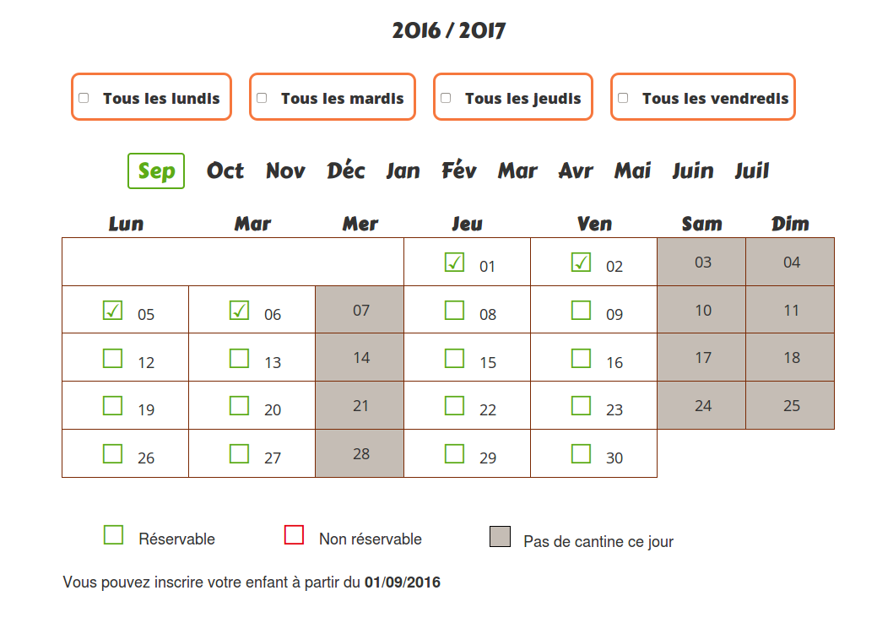

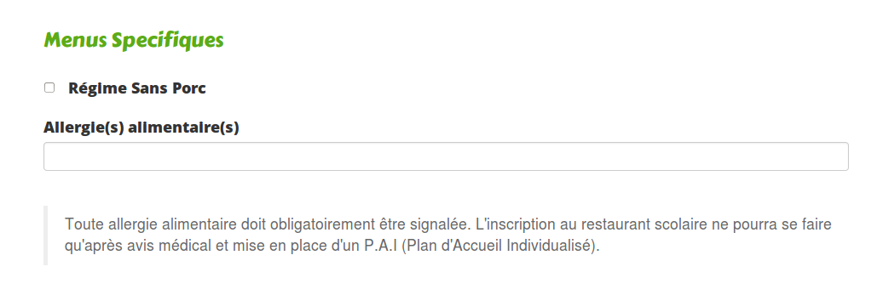

- Vous souhaitez inscrire votre enfant le même jour de la semaine pour toute l'année ?
Cochez « tous les ... ». Toutes les dates correspondantes seront sélectionnées pour le ou les jours de la semaine choisis.

- Vous souhaitez inscrire votre enfant à des dates précises ?
Dans le calendrier, sélectionnez le mois voulu, et cochez les cases correspondant aux jours pour lesquels vous souhaitez inscrire votre enfant.

- Votre enfant présente une ou plusieurs allergies ?
Précisez les allergies de votre enfant dans le champ de saisie « Allergie(s) alimentaire(s) » correspondant. Le restaurant scolaire pourra ainsi consulter cette information et adapter le repas en conséquence pour votre enfant.
Notez qu'en cas d'allergies, l'inscription de votre enfant ne sera effective qu'après présentation d'un avis médical et mise en place d'un PAI (Plan d'Accueil individualisé)

- Votre enfant ne souhaite pas la présence de Porc dans son alimentation ?
Cochez la case « Régime Sans Porc ». Grâce à cette information, le restaurant scolaire pourra ainsi proposer un repas adapté sans produits à base de Porc.

Votre enfant doit être obligatoirement inscrit 7 jours avant la date du repas.
Le calendrier présenté par Gesty vous facilite la réservation en bloquant les 7 jours et en vous informant de la date à partir de laquelle vous pourrez inscrire votre enfant à la Cantine.

Cochez les signatures et cliquez sur le bouton « Valider » en bas de page pour enregistrer l'inscription de votre enfant.

Inscrivez votre enfant en TAP ou en Garderie

Cette option n'est disponible que pour les élèves inscrits à l'école primaire Roland Garros ou à l'école maternelle Les Ecureuils.

L'inscription en TAP et/ou Garderie s'effectue par période entre deux vacances scolaires. Gesty vous propose une semaine-type pour inscrire votre enfant. Ainsi, lorsque vous inscrivez votre enfant en TAP ou en Garderie un « Jeudi », il est inscrit pour tous les jeudis jusqu'à la fin de l'année. Vous pourrez bien sûr modifier cette inscription tout au long de l'année scolaire.

Depuis la page d'accueil de votre espace, faites défiler la page vers le bas, et cliquez sur « Voir le détail » pour faire apparaître les informations d'un des enfants concernés. Cliquez sur l'onglet « TAP et Garderie ».

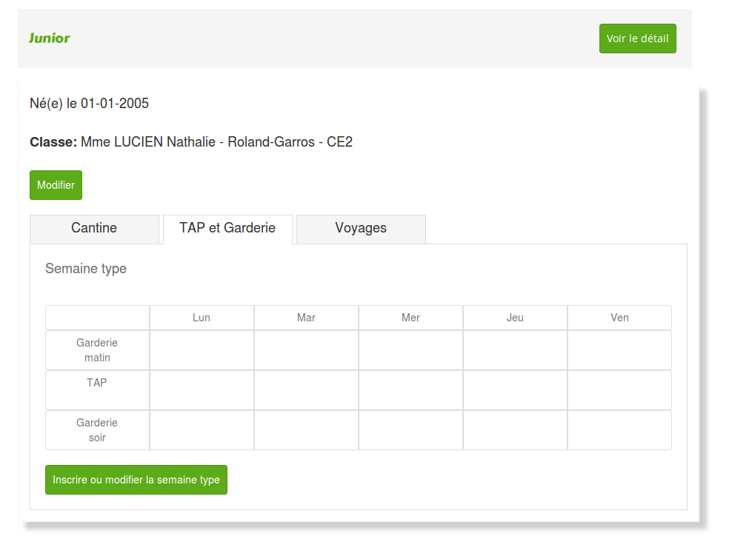
Pour inscrire votre enfant cliquez sur « Inscrire ou modifier la semaine type ».

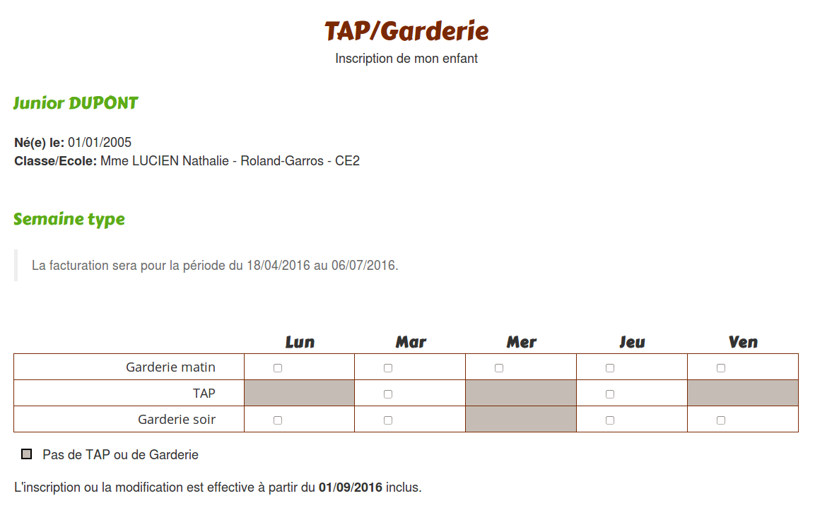

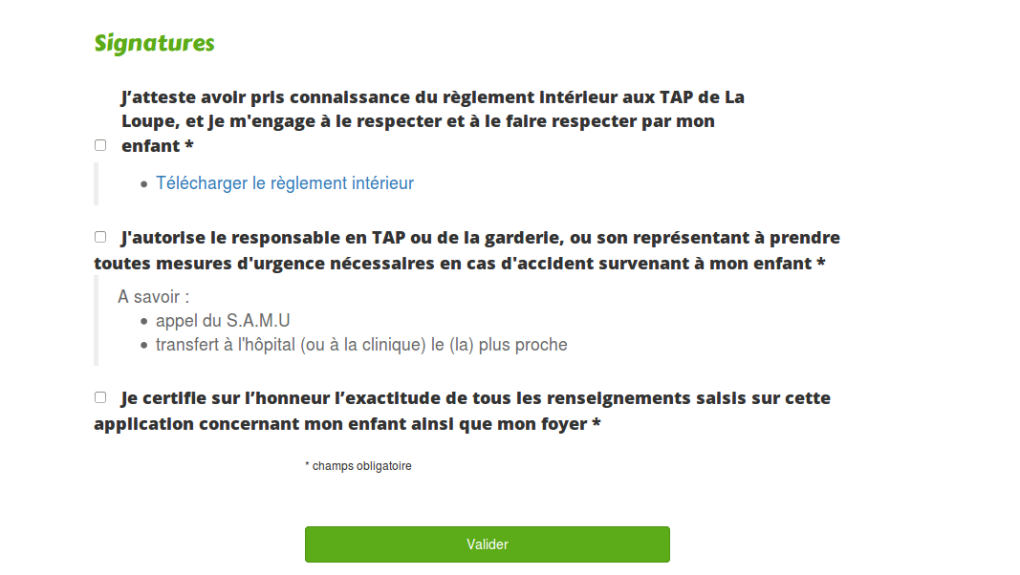

- Vous souhaitez que votre enfant soit inscrit régulièrement un jour de la semaine en garderie le matin ?
Cochez l'une des cases de la ligne « Garderie matin » correspondant au jour voulu. Votre enfant sera inscrit toutes les semaines aux jours sélectionnés – sauf pendant les vacances scolaires.

- Vous souhaitez que votre enfant soit inscrit régulièrement un jour de la semaine en TAP ?
Cochez l'une des cases de la ligne « TAP » correspondant au jour voulu. Votre enfant sera inscrit toutes les semaines aux jours sélectionnés – sauf pendant les vacances scolaires.

- Vous souhaitez que votre enfant soit inscrit régulièrement un jour de la semaine en garderie le soir ?
Cochez l'une des cases de la ligne «Garderie soir » correspondant au jour voulu. Votre enfant sera inscrit toutes les semaines aux jours sélectionnés – sauf pendant les vacances scolaires.

Notez que les inscriptions débute le lendemain de votre saisie. Autrement dit, si vous vous effectuez l'inscription un 10 avril, votre enfant sera réellement inscrit à partir du 11 avril. Cette information vous est communiquée dans le formulaire d'inscription.
Vous pouvez bien entendu modifier l'inscription de votre enfant durant l'année.
La facturation s'effectue à la période, soit entre deux vacances scolaires.

Cochez les signatures et cliquez sur le bouton « Valider » en bas de page pour enregistrer l'inscription de votre enfant.

Inscrivez votre enfant à un voyage scolaire

Cette option n'est disponible que pour les élèves inscrits à l'école primaire Roland Garros.
Ceci ne concerne pas les sorties scolaires pour lesquelles votre enfant est inscrit directement par l'école. Seuls les voyages sont concernés ici.

L'école de votre enfant peut organiser des voyages scolaires. Vous pouvez grâce à Gesty inscrire votre enfant aux voyages organisés pour sa classe.

Depuis votre page d'accueil, faites défiler la page vers le bas, et cliquez sur « Voir le détail » pour faire apparaître les informations d'un des enfants concernés. Cliquez sur l'onglet « Voyages ».

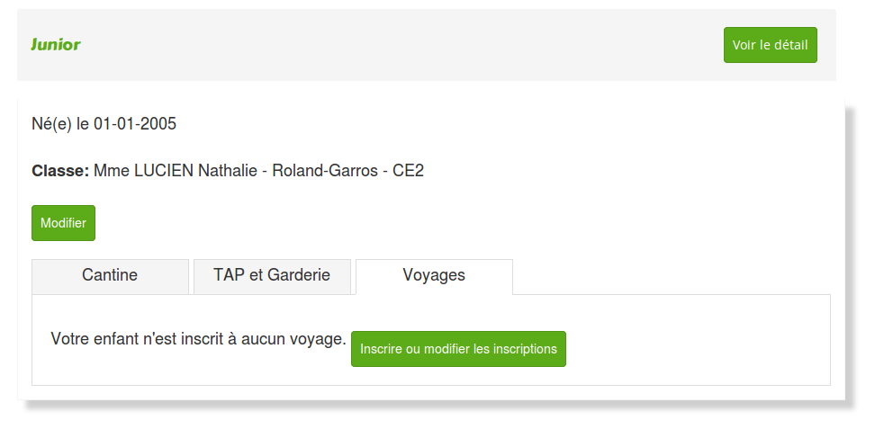

Pour inscrire votre enfant à un ou plusieurs des voyages proposés, cliquez sur « Inscrire ou modifier les inscriptions ».

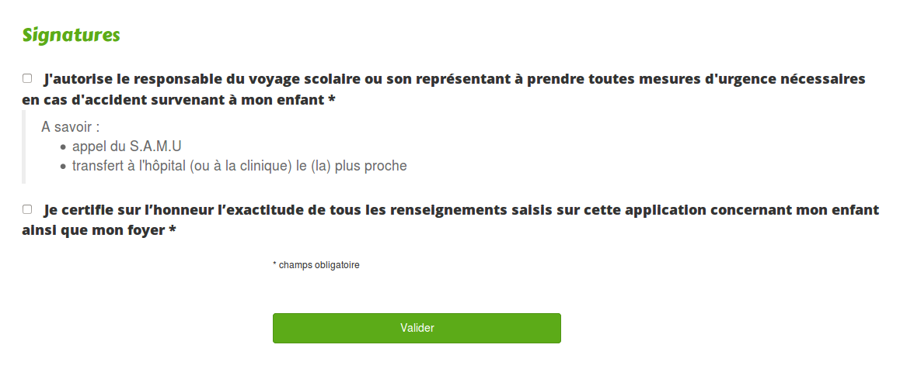
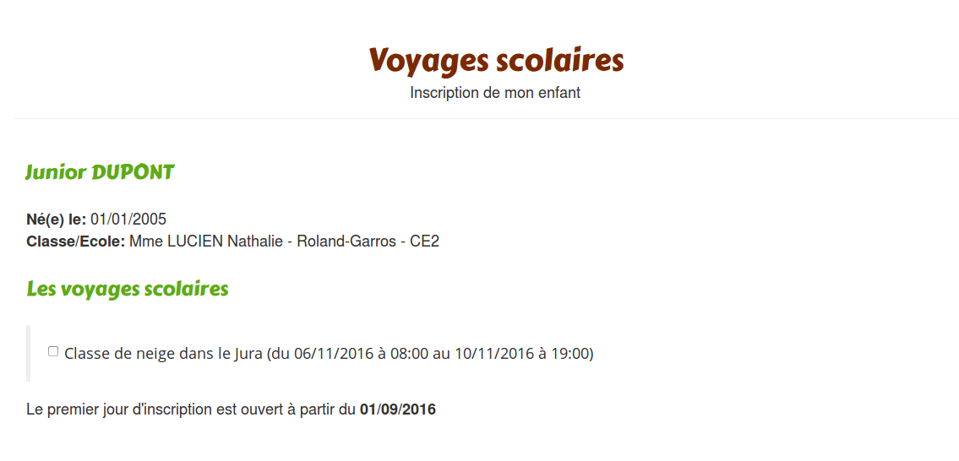

- Vous souhaitez inscrire votre enfant à un ou plusieurs voyages organisés pour sa classe ?
Cochez l'une des cases correspondant au voyage(s) au(x)quel(s) il souhaite participer.

Cochez les signatures et cliquez sur le bouton « Valider » en bas de page pour enregistrer l'inscription de votre enfant.

N'oubliez pas de déposer votre dernier avis d'imposition sur le site après avoir inscrit votre enfant à un voyage scolaire.
Pour cela, rendez vous à la page « Modifier mes informations » depuis la page d'accueil de votre espace, faites défiler le formulaire vers le bas jusqu'à faire apparaître le nécessaire pour déposer votre avis d'imposition numérisé.

